未经授权向中俄出售“电子战”设备软件，
美国知名企业被罚款660万美元
来源：观察者网
据《华尔街日报》消息，当地时间8月9日，美国国务院对硅谷一家知名测量仪器公司处以罚款，因为该公司未经授权向中国、俄罗斯出售“雷达软件和设备”。
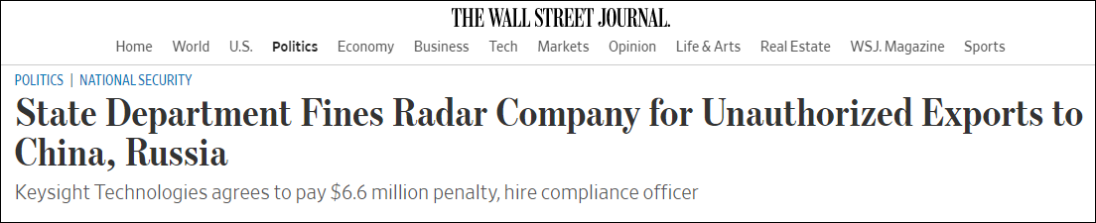
《华尔街日报》报道截图
据报道，这家公司名为“是德科技”（Keysight Technologies），总部位于加利福尼亚州圣罗莎，是惠普电子测量部门的一个分支，以生产分析电子信号波形的示波器而闻名。美国国务院称，该公司从2015年开始，向中国、俄罗斯和其他15个国家出售“雷达软件和设备”，有共计24次未经授权的出口。
报道称，是德科技出口的软件设备被称为多发射器场景生成器，可以用来“模拟电子战的形式以及建模”。美国国务院表示，这些出口违反了美国敏感国防技术出口规定，损害了美国的国家安全。
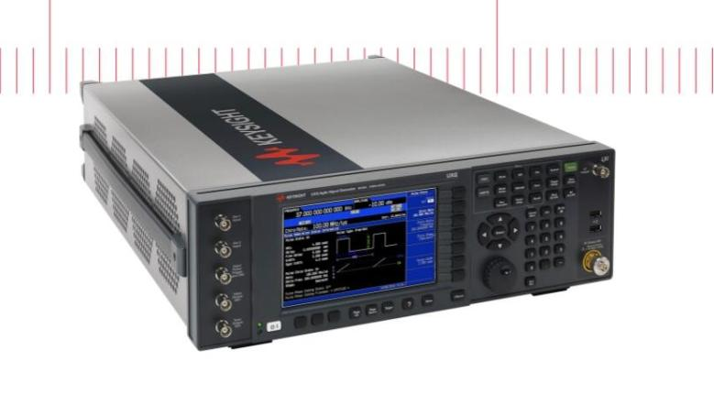
是德科技生产的一款多发射器场景生成器 图自是德科技宣传文件
是德科技承认违规，并同意支付660万美元的罚款。如果该公司将这笔钱用于合规措施，司法部将暂停250万美元的罚款。另外，是德科技还同意聘请一名管理人员对其合规计划进行审计。
是德科技高级副总裁兼法律总顾问杰弗里（Jeffrey Li）则表示，公司将遵守法律和监管要求，他们会认真对待此事。
美国国务院称，他们与是德科技的这项和解表明，美国务院通过保护技术数据不受未经授权的出口，在加强美国工业方面发挥了作用。同时，此次事件还强调了从美国商务部获得出口授权，以及确定适当出口管辖权的重要性。
据《华尔街日报》介绍，早在2017年，美国务院就提醒是德科技注意可能存在未经授权的技术数据出口问题。尽管美国政府当时对该公司进行了初步审查，但是德科技仍继续向加拿大、中国、日本、以色列和俄罗斯出口软件，并表示公司认为美国出口管制并不适用于特定技术。
另外，在本轮对是德科技的处罚中，美国务院本有权撤销该公司出口产品的权利，不过美国务院没选择这样做，而是与是德科技达成行政和解。

